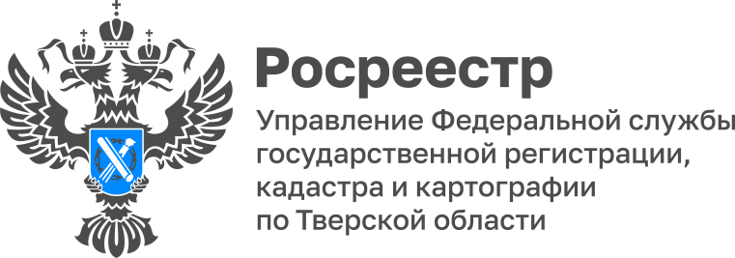 ПРЕСС-РЕЛИЗ

Проект «Наследие Победы» стал одним из победителей в конкурсе «Лучший по профессии в системе Росреестра»

Росреестр подвёл итоги конкурса «Лучший по профессии в системе Росреестра», проведённого в 2023 году. Специалисты территориальных управлений со всех регионов страны приняли участие в конкурсе в 16 номинациях.
Тверской Росреестр представляли 3 сотрудника в двух номинациях, и по результатам прохождения нескольких этапов победителем в номинации «Лучший регистратор прав» стала начальник Кимрского отдела Жанна Кособокова. На конкурс Жанна Павловна представила аналитическую информацию о результатах реализации региональным Росреестром совместно с представителями кадастрового сообщества в Тверской области проекта «Наследие Победы».

Проект, включающий выявление и проведение учётно-регистрационных действий в отношении воинских захоронений, а также памятников воинам, павшим в годы Великой Отечественной войны, труженикам тыла, детям Великой Отечественной войны, жертвам фашизма, осуществляется Управлением Росреестра по Тверской области с 2019 года. Он включает в себя сбор информации о таких объектах (особенно тех, которые расположены в малочисленных населенных пунктах), взаимодействие с сообществом кадастровых инженеров для обеспечения кадастровых работ на безвозмездной основе, работу с органами местного самоуправления и органами государственной власти субъекта для обеспечения подачи обращений в орган регистрации прав по постановке на государственный кадастровый учет и (или) государственную регистрацию прав в отношении таких объектов.

По результатам проведенной работы в тесном сотрудничестве с сообществом кадастровых инженеров, органами местного самоуправления, органами государственной власти Тверской области завершены учетно-регистрационные действия в отношении порядка 60 памятников, обелисков, мемориальных сооружений и воинских захоронений. Сведения о них внесены в Единый государственный реестр недвижимости. А это значит, что органы местного самоуправления теперь смогут принимать участие в программах по софинансированию работ по благоустройству данных воинских захоронений.

Руководитель Управления Росреестра по Тверской области Николай Фролов: «Значение проводимой работы очень сложно переоценить, поскольку она необходима для обеспечения сохранности памятников, для защиты истории и передачи ее будущим поколениям. Осуществление государственного кадастрового учета и (или) государственной регистрации прав таких социально значимых объектов недвижимости позволит восстановить и сберечь память о великом подвиге нашего народа».
О Росреестре

Федеральная служба государственной регистрации, кадастра и картографии (Росреестр) – федеральный орган исполнительной власти, осуществляет функции по государственной регистрации прав на недвижимое имущество и сделок с ним, по проведению государственного кадастрового учёта недвижимого имущества, землеустройства, государственного мониторинга земель, навигационного обеспечения транспортного комплекса, а также функции по государственной кадастровой оценке, федеральному государственному надзору в области геодезии и картографии, государственному земельному надзору, надзору за деятельностью саморегулируемых организаций оценщиков, контролю деятельности саморегулируемых организаций арбитражных управляющих.

Контакты для СМИ
Макарова Елена Сергеевна,
помощник руководителя
Управления Росреестра по Тверской области

+7 909 268 33 77, (4822) 47 73 34 (доб. 1010)

69_press_rosreestr@mail.ru
https://rosreestr.gov.ru/site/
https://vk.com/rosreestr69
https://t.me/rosreestr69
https://ok.ru/rosreestr69
170100, Тверь, Свободный пер., д. 2

